UML-диаграмма классов
Описывающее взаимодействия модулей сайта

Составитель: ____________________________Н.А.Гусенков

Нижний Новгород
2025г.

1. Диаграмма
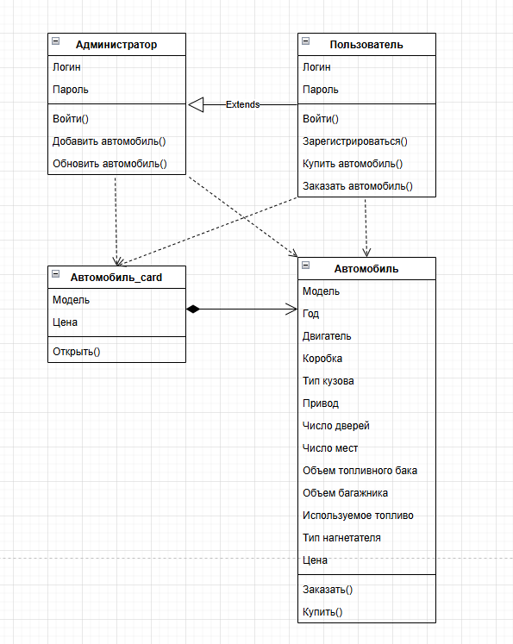
Диаграмма 1 – Диаграмма классов

2. Описание классов диаграммы
- Пользователь
- Логин
- Пароль
- Войти()
- Зарегистрироваться()
- Купить автомобиль()
- Заказать автомобиль()
- Автомобиль
- Модель
- Год
- Двигатель
- Коробка
- Тип кузова
- Привод
- Число дверей
- Число мест
- Объем топливного бака
- Объем багажника
- Используемое топливо
- Тип нагнетателя
- Цена
- Заказать()
- Купить()
- Автомобиль_card
- Модель
- Цена
- Открыть()
- Администратор
- Логин
- Пароль
- Войти()
- Добавить автомобиль()
- Обновить автомобиль()

3. Описание связей диаграммы
На диаграмме отображены следующие связи:
- Ассоциация:
- Пользователь – Автомобиль (Пользователь может заказать или купить автомобиль)
- Пользователь – Автомобиль_card (Пользователь может просмотреть информацию о автомобиле)
- Администратор – Автомобиль (Администратор может создавать и обновлять автомобили, публикуемые на сайте)
- Администратор – Автомобиль_card (Администратор может создавать и обновлять карточки автомобилей, публикуемые на сайте)
- Композиция:
- Автомобиль_card – Автомобиль(Если не создана карточка автомобиля, то автмобиля существовать не может)
- Extend:
- Пользователь – Администратор (Администратор это тоже пользователь, но с особыми правами)

3. Заключение
Данная диаграмма классов дает полное представление о том, как модули могут взаимодействовать между собой внутри системы.

